Consulta Vídeo del tema 19: Argumentos

Hola a todos. Siguiendo el código del video me esta dando un error que no puedo solucionar. Estimo que esta relacionado a la declaración de los argumentos en Main -> EditConfigurations en Intellij que es un paso que no se ve en el video.

Paso los prints de pantalla por si alguien puede pasarme algún tip, link o dato que me ayude en la búsqueda de la solución

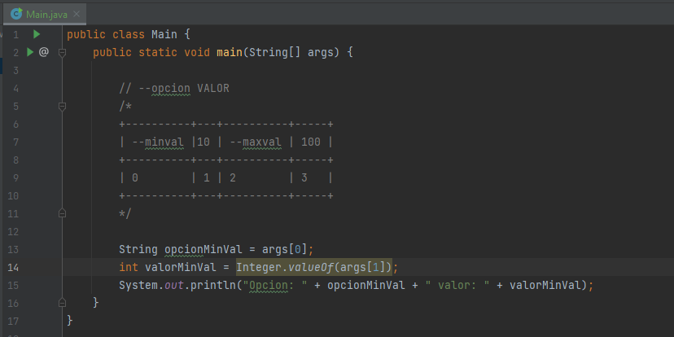

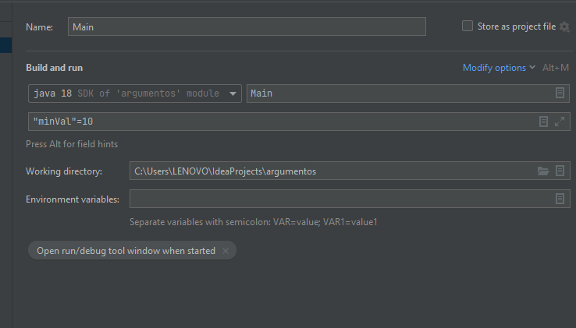

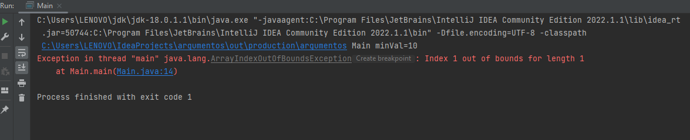

Muchas gracias

Saludos